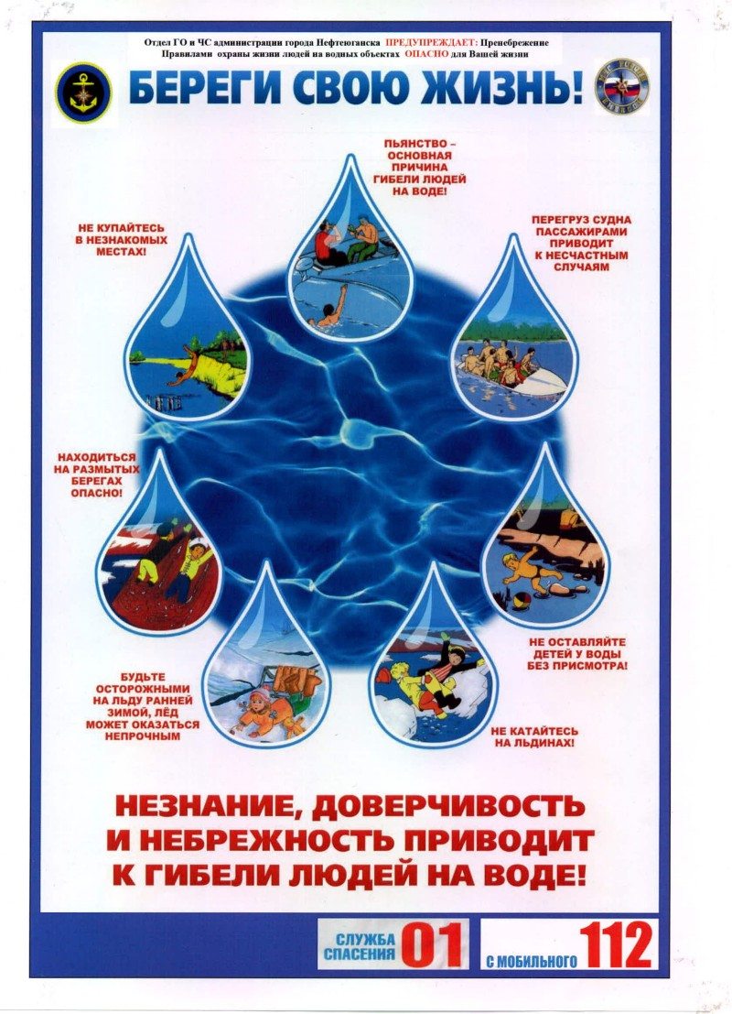

День

Рыбака

День

Рыбака

День

Рыбака



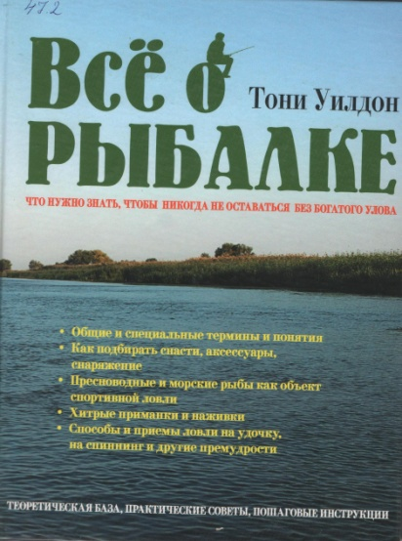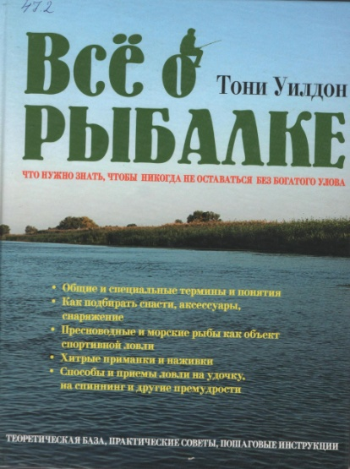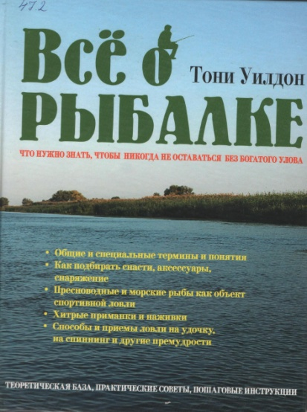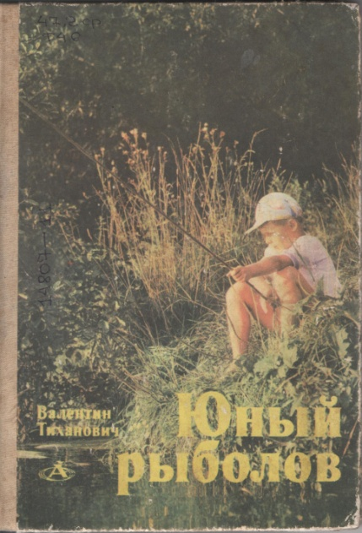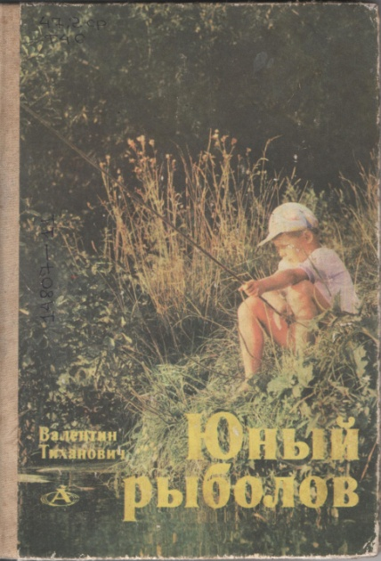

**Александровская сельская библиотека**

Адрес: ул. Александровская, 4.

Телефон: 3-26-74

Сайт: алексбиб.рф

**Александровская сельская библиотека**

Адрес: ул. Александровская, 4.

Телефон: 3-26-74

Сайт: алексбиб.рф

**Александровская сельская библиотека**

Адрес: ул. Александровская, 4.

Телефон: 3-26-74

Сайт: алексбиб.рф

**День рыбака отмечается ежегодно во второе воскресенье июля.**

Событие установлено Указом Президиума Верховного Совета СССР от 01.10.1980 № 3018-X «О праздничных и памятных днях».

**День рыбака отмечается ежегодно во второе воскресенье июля.**

Событие установлено Указом Президиума Верховного Совета СССР от 01.10.1980 № 3018-X «О праздничных и памятных днях».

**День рыбака отмечается ежегодно во второе воскресенье июля.**

Событие установлено Указом Президиума Верховного Совета СССР от 01.10.1980 № 3018-X «О праздничных и памятных днях».